背景UI设计文档
需要绘制的界面：
1.启动初始化界面
播放一小段动画。
2.标题设置界面
显示游戏标题界面，有三个选项，新的游戏，旧的回忆，设置。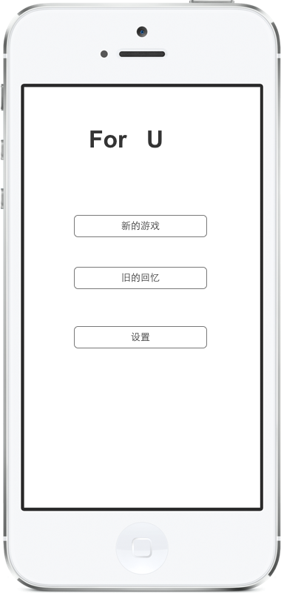

3.人物设置界面
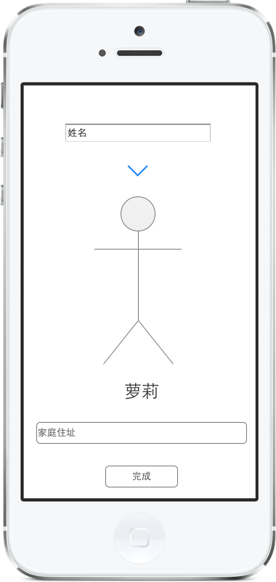
4.休闲状态界面
休闲状态时，会显示一小段动画，有状态转换按钮，有主动找女主的按钮，有收件箱（追求状态），有发起约会按钮，还有保存按钮。同时，会显示玩家的体力和金钱，还有女主的心情和好感度。
5.睡眠状态界面
6.工作状态界面
7.交流界面
8.约会界面
9.游戏界面
10.剧情界面

